Правила выполнения домашних лабораторных работ.

1.Научные эксперименты очень занимательны. Они помогут тебе лучше узнать окружающий мир. Однако никогда не забывай о мерах предосторожности.
2.Если в описании работы необходима помощь родителей, то попроси их остаться с тобой до конца опыта.
3.Подготовь все необходимо заранее.
4. Соблюдай осторожность при работе с горячей водой, бытовыми химикатами (мыло, жидкость для мытья посуды), ножницами, стекло.
5. По окончании эксперимента убери все приборы
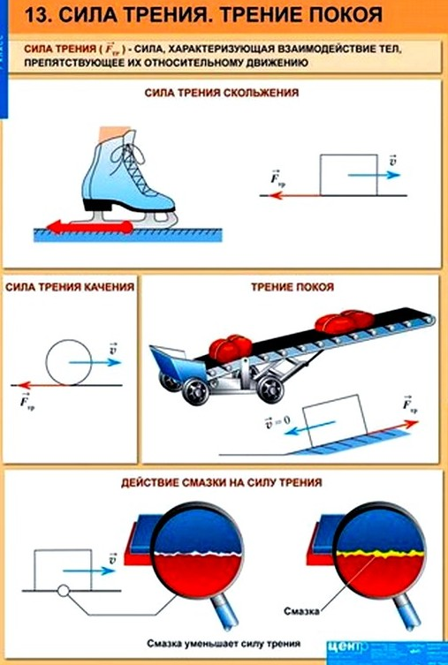 | Силой трения называют силу, которая возникает при движении (или попытке вызвать движение) одного тела по поверхности другого. Она всегда направлена противоположно направлению скольжения (или направлению возможного скольжения) рассматриваемого тела.  - Основная причина возникновения сил трения скольжения и покоя — зацепление неровностей на поверхностях соприкасающихся тел.
Тема: Сила трения

Домашняя лабораторная работа № 7

Тема: «Почувствуй трение»
Оборудование: жидкость для мытья посуды.
Ход работы:
1. Вымыть руки и вытереть их насухо.
2.Быстро потереть ладони друг о друга в течение 1-2 мин.
3.Нанести на ладони немного жидкости для мытья посуды. Снова потереть ладони в течении 1-2 мин.
4. Описать наблюдаемые явления.
5.Сделать вывод.

Работы выполнить до 22.11.20. Оформленную домашнюю работу отправить на э/а galina-okuneva@mail.ru
Продолжаем заниматься исследовательскими работами
Темы исследовательских работ
№п/п | Темы исследовательских работ |  | ФИ автора | Класс
1 | Вода привычная и необычная |  | Барсукова Ольга | 5
2 | Диффузия дома  Повторить опыт с капустой | до 22.11. | Ким Лена | 5
3 | Исследование свойств бумаги  Найти информацию «Осы – мастера бумажных дел» | до 22.11 | Шулев Егор | 7
4 | Возникновение международной системы единиц  Прислать для обсуждения презентацию | до 20.11. | Шульцева Ангелина  Васильева Татьяна  Никифорова Ксения | 7
5 | Плавание тел |  | Гурьянова Юлия | 7
Срок завершения работ 30.12.2020

